DB-GT107 水力循环澄清池装置
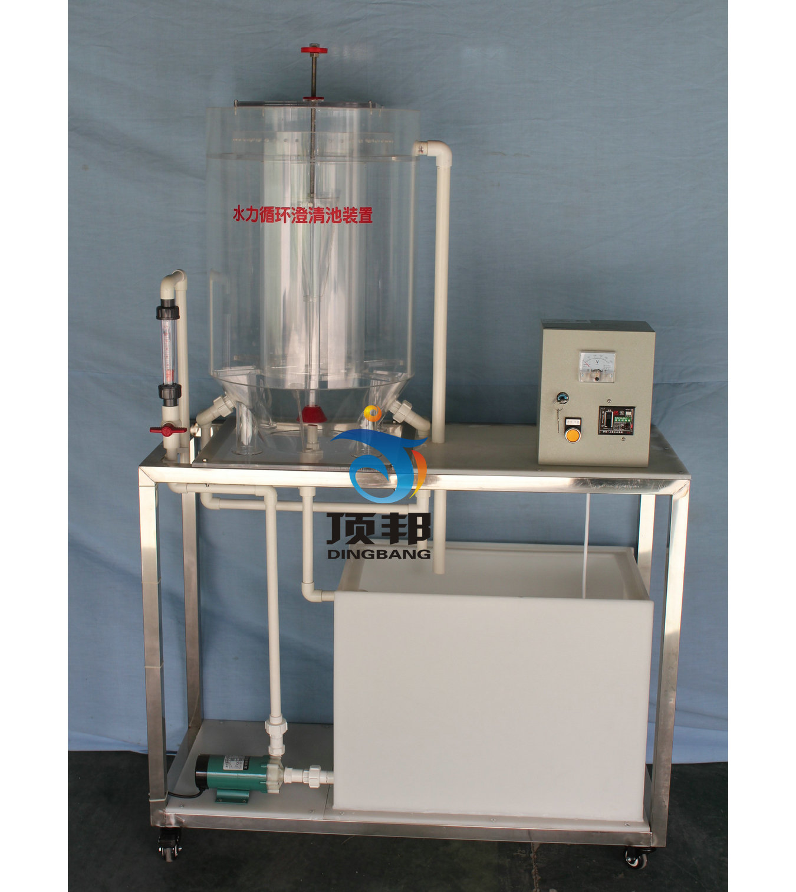
一、实验目的：
水力循环澄清池装置实验的目的是配合给水处理所讲授的相关内容，直观了解构筑物型式、内部构造、水在构筑物内的流动轨迹，加深对所学内容的理解。
通过本实验，希望达到下述目的：
1、通过实验,进一步了解水力循环澄清池的构造和工作原理；
2、通过观察矾花和悬浮层的形成，进一步明确悬浮层的作用和特点；
3、 熟悉水力循环澄清池运行的操作方法。
二、主要技术指标及参数：
1、环境温度：5℃～40℃
2、处理水量：0.13～0.2L/h
3、水在池中停留时间：1～1.2h
4、原水流量：泥渣流量＝1∶3～4
5、喷嘴流速：3～5m/s
6、设计进、出水浊度：
进水：浊度 80º～100º 出水：10º～20º
进水：pH值 6～8 出水：6～8、
7、有机玻璃澄清池尺寸：Ø400mm×500mm、
8、装置外形尺寸：800mm×500mm×1500mm、
9、工作电源：AC220V±10%、50Hz，单相三线制，功率200W，安全保护：具有接地保护、漏电保护、过流保护；
三、主要配置：
1、水力循环澄清池、透明有机玻璃材质、壁厚8mm，Ø400mm×500mm，包含池体、进水管、喷嘴、喉管、喇叭口、第一反应池、第二反应池、泥渣浓缩室、分离室、集水渠、出水管、排泥管等；
2、防腐蚀进水泵1台：流量：27～32（L/min)、扬程：3.1～4.3（m）
3、原水箱和清水箱：白色PP板、厚度10mm，底板上安装有放空阀，方便将水排净。
4、流量测量与调节：转子流量计，污水流量1个（量程60-600L/H）；
5、实验台面（10mm厚PP白色板）、
6、原水箱配电机搅拌1台、304不锈钢搅拌桨1套；（功率25W、转速150rpm）、
7、防腐蚀进水泵1台：流量：27～32（L/min)、扬程：3.1～4.3（m）
8、电源控制系统：双面亚光密纹喷塑电控箱1只、漏电保护器、电压表、带锁按钮开关、线管等组成，
9、配套UPVC连接管道和阀门（中财品牌）。
10、不锈钢框架实验台（30mm×30mm不锈钢方管、配脚轮为万向轮带禁锢脚）等组成。

